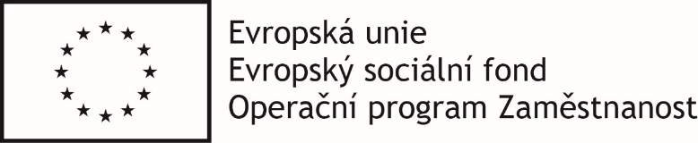
Komunitní plánování sociálních služeb na Šluknovsku; Registrační číslo projektu: CZ.03.2.63/0.0/0.0/16_063/0006534
Souhlas se zpracováním a zveřejněním osobních údajů
Pracovní skupina
Souhlasím se sběrem, uchováním a zpracováním mých osobních údajů pro účely realizace tvorby plánu. Současně uděluji souhlas s pořizováním fotodokumentace z jednání pracovní skupiny. V souladu s jednacím řádem PS beru na vědomí povinnost dodržování mlčenlivosti.
Jméno a příjmení | Organizace | Telefon nebo email | Datum narození | Podpis | ♀ ♂
 |  |  |  |  | ♀ ♂

